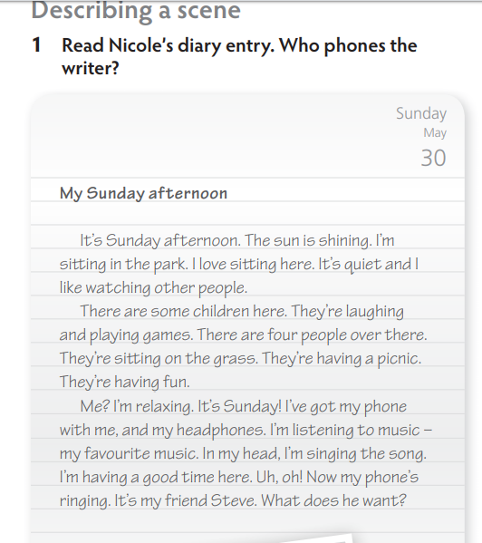
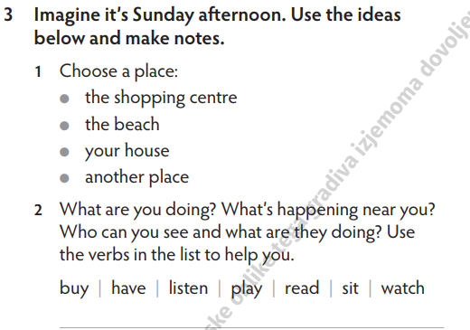
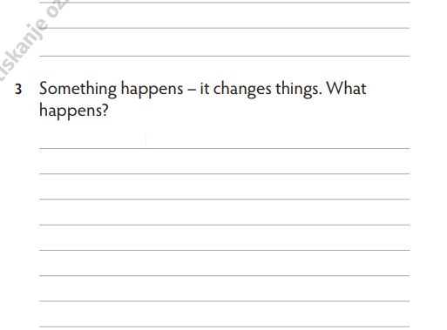
- Preberite dnevnik nedeljskega dne od Nicole. Ker se vse dogaja v tem trenutku uporablja Present Continuous čas (-ing).
- Nato na podoben način zapišite lastne ideje kaj se vam dogaja. Sledite vprašanjem v 2. nalogi.
- V tretjem delu zapišite kaj prekine situacijo, oziroma kaj se zgodi – uporabite Present Simple čas – (he/she/it – s)

Ta sestavek združite v smiselno celoto in ga boste predstavili za ustno oceno v mesecu maju – bodite pozorni na prave oblike in tudi pomožne glagole.

